Сумма необходимых инвестиций – 350 млн. долл.
Срок исполнения – 2 года.
Проект: «КИБЕРНЕТИЧЕСКИЕ СИСТЕМЫ». Боевые роботы.

Цель проекта. Создание научного центра по разработкам в сфере высоких(инновационных) технологий – боевые роботы, это частичное практическое применение таких разработок.
Задачи проекта. 1. Подбор и тестирование специалистов(инженеров и ученых), на основе создания стартовых(тестовых) образцов боевых роботов
*Этот пункт частично выполнен – специалисты трех КБ и двух НИИ готовы принять участие в проекте. Естественно количество специалистов будет увеличиваться. Количество специалистов (ученых и инженеров) увеличится, по мере развития, до 10 000 человек, общее количество специалистов различного уровня достигнет не менее 100 000 человек.
2. Создание социальной инфраструктуры .
* Научно-производственную инфраструктуру («Кибернетические системы» - фирма, корпорация) предполагается территориально разместить ………………………………………………………... Будут задействованы ресурсы (человеческие, земельные и др.) Предполагается обеспечить жильем семьи всех работников корпорации в процессе её создания и развития.
3. Создание научной и производственной инфраструктуры .
*Выполняется конкретное задание по разработке, распределенное по формируемым научно – техническим отделам. Приглашаем принять участие в этом проекте специалистов. Лучшие разработчики, станут ИО руководителями отделов, те, кто предложил менее удачную разработку, сотрудниками отдела. (Так будет осуществлен подбор специалистов для начального развития предприятия). Это научная база
Размещаем заказы по изготовлению таких узлов на разных предприятиях России (в основном Москвы и Области), и последняя стадия – сборка изделия, договор с одним из предприятий Москвы, так мы получим производственную базу на начальном этапе развития корпорации.
4. Сельское хозяйство для нужд корпорации. Вложив деньги в производство и переработку продуктов питания, мы обеспечим высокую степень живучести и устойчивости корпорации на этапе становления. Мы обеспечим продуктами питания сотрудников корпорации и их семей(это 50% оплаты сотрудников корпорации на этапе становления), оплатим энергопотребление(Электроэнергия и тепло), оплата налогов за землю и другие выплаты в бюджет(при этом будем надеяться на налоговые послабления, так как будем работать в сфере высоких технологий).
5. Выделить на начальном этапе развития корпорации 50 тыс Га земли : 1) –под сельское хозяйство, 2) – под строительство социальной и производственной сферы . В дальнейшем понадобится больше земли и участок на побережье Океана (часть наших проектов будет связана с водой).
Основные области науки и техники, в которых корпорация будет заниматься разработками:
1. Нано кибернетика (нано технологии, биотехнологии, искусственный интеллект, источники автономного питания - для нано кибернетики)
2. Разработка и производство автономных боевых роботов для военной и военно-космической областей.
Сухопутные роботы: роботы стрелки, роботы разведчики, роботы танки … миниатюрные роботы пауки, роботы клопы, робот пыль, нано - роботы.
Воздушные роботы: мини самолеты и мини зонды, мини вертолеты … роботы шмели, роботы комары, молекулярные роботы …. нано – роботы.
Подводные и водные роботы – охрана подводных нефтяных месторождений, выполнение спецопераций и разведка.
Боевые космические роботы: защита от космического мусора.
3. Разработка и производство автономных роботов для охраны территорий и помещений
4. Микро и наноэлектроника, оптоэлектроника, оптика, радиоэлектроника
5. Роботизация (модернизация) технических средств двойного назначения
6. Автономные источники питания : аккумуляторы , солнечные батареи,
7. Генераторы, использующие энергию Земли, источники энергии на антивеществе!!! - (осуществляют американцы по заказу своих ВВС, антивещество как аккумулятор энергии), холодный ядерный синтез…
8. …необъяснимые с точки зрения современной науки, но зарегистрированные явления, которые могут дать огромный толчок развития технологий будущего.
9 … и т.д.
Здесь представлены интересные зарубежные разработки (Приняты на вооружение)
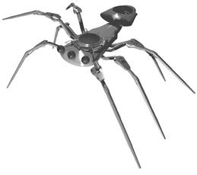
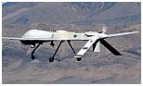
Наиболее интересным нанопроектом в Великобритании является MFI (Micromechanical Flying Insect - механическое летающее насекомое). В рамках программы предполагается создание микроробота-шмеля. Доктор Джон Баркер, профессор Центра исследований в области наноэлектроники в Глазго, уже создал математическую модель процесса собирания микроустройств в стаи и обмена информацией между ними для совместных действий. Ведутся разработки моделей боевого применения групп MFI в различных видах боя. Планируется, что себестоимость таких насекомых составит около 10 центов, а производить их будут так называемые "нанофабрики" прямо на поле боя.

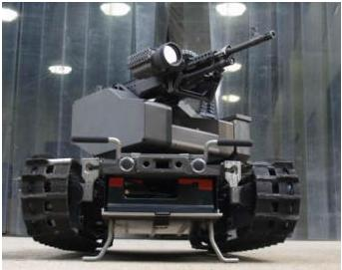
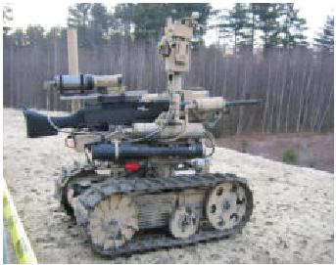

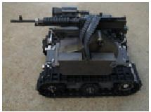
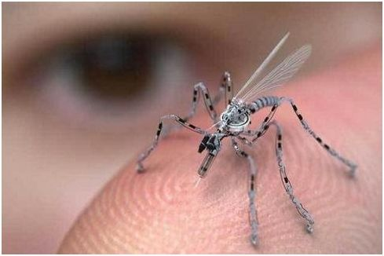

Стартовый проект: Боевые роботы для применения в диверсионных отрядах, развед-отрядах, отрядах прикрытия.
- ВВЕДЕНИЕ
Боевой робот – снайпер, боевой робот – разведчик, боевой робот – гранатометчик, боевой робот – ракетчик(противотанковые ракеты с лазерным наведением), боевой робот – зенитчик(на основе «стрелы»), боевой робот – штаб стратегических решений.
Боевой робот предназначен для: а) ведения боевых операций в равнинной и гористой местностях, в пустынной и лесистой местностях при любых погодных условиях, б) для диверсионных операций в тылу противника.
Враг – живая сила и техника противника: диверсионные группы противника, террористические отряды боевиков, развед - группы противника, маршевые колонны противника, при поддержке остальных родов войск борьба с крупными войсковыми частями.
Относительная энерго – независимость (аккумуляторы + мобильный генератор ). Возможна автоматическая смена аккумуляторов в экстренных случаях(во время боя).
Относительная интеллектуальная независимость (автономность) – боевой робот оснащен искусственным интеллектом (самообучающаяся машина – чем больше военных операций тем больший опыт, делится опытом с другими машинами и использует их опыт (коллективный разум)). Боевой робот неукоснительно выполняет задания руководства(центральный процессор стратегических решений или оператор)
В связи с тем что многие необходимые компоненты производятся только в США, а в некоторых случаях(например 80-ядерный процессор фирмы Intel, с небольшой потребляемой мощностью, для аппаратного решения создания искусственного интеллекта) приобрести невозможно, разрабатывать и производить можно боевых роботов с низким уровнем интеллекта, где стратегические решения и решение на уничтожение будет принимать человек – оператор. По всем компонентам необходимым для разработки и производства боевых роботов будут проводиться НИОКР методом грантов, что резко увеличит темпы разработок и уменьшит их цену. В дальнейшем все разработки будут проводиться внутри корпорации.
Серийное производство предполагается наладить на уже существующих предприятиях, после их модернизации.
Многие разработки для боевых роботов применимы и в гражданской промышленности, например в автомобилестроении
Серийное производство это дополнительные инвестиции на договорных условиях, предполагается что корпорация будет участвовать в них с определенным пакетом акций(или доли)

Структурный, стратегический, правовой и финансовый аспекты.
Структурный: «Кибернетические системы» частная структура. Я, Ильин Олег Сергеевич, инициатор проекта, глава(генеральный директор) с пакетом акций(доли) – 70%.
Инвестор – 30%

Финансовый: Проект является инвестиционным со 100% инвестиционным капиталом. Проект инновационный. Предполагается освободить проект от излишнего налогового бремени.
Инвестор вложивший 100% капитала получит 30% прибыли
На рискованные(с экономической точки зрения) научные проекты будет направленно 50% прибыли, из которых половина (или 25% от общей прибыли) может быть направлена на погашение инвестиций, с учетом инфляции но без процентов.
20% прибыли - я, как владелец, использую по своему усмотрению.
Правовой: «Кибернетические системы», как юридическое лицо будет участвовать не только в производстве продукции, но и в различных совместных международных проектах , включая продажу вооружений в которых присутствуют разработки корпорации. Может входить в холдинги СП и другие структуры совместной деятельности.
Стратегический: Уже в самом начале, старте, корпорация будет создавать структуры за рубежом для привлечения дополнительных инвестиций, организации рынка сбыта продукции, приобретения ученых и технологий. Перспективным направлением считаю Бразилию.
- ОСНОВНОЕ
Для обеспечения задачи прикрытия и разведки достаточно иметь автономных роботов реализованных на унифицированном шасси в количестве:
- Робот – снайпер(боезапас 1000 патронов) = 5 шт,
- Робот – разведчик (Юг, Север, Восток, Запад)= 4 шт,
- Робот – гранатометчик (100 – 200 выстрелов)=1 шт,
- Робот – ракетчик противотанковый(4-8 выстрелов)=1 шт,
- Робот – зенитчик низколетящие цели (2-4 выстрела)=1 шт.
Отряды прикрытия дислоцируются на отдаленном расстоянии от объекта прикрытия, время от времени меняют дислокацию по команде оператора. Связь осуществляется по нескольким радиоканалам.
Развед – отряды могут использоваться и в качестве «секретов» пограничниками, размещают в необходимых точках дислокации, связь осуществляется через спутник.
При установке боевых установок(унифицированные), на любые другие шасси, отряд можно использовать в патрулировании границы, при этом отряд необходимо дополнить аэростатом с расположенном на нем боевым оснащением робота - разведчика.
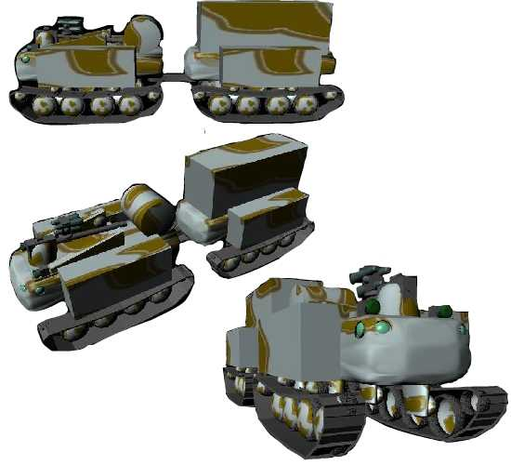
Боевой робот состоит из автономного робота снайпера и ведомого робота –станции (генератора) электроэнергии. Вес и габаритные размеры одинаковые. Используется унифицированное гусеничное шасси, с четырьмя электродвигателями общей мощностью 4 кВт. Скорость хода 3-5 км/ч, дальность хода на одной зарядке аккумуляторов не менее 20 км. После «отдыха», зарядки аккумуляторов от мобильной станции – генератора (ведомого робота), движение может быть продолжено, в качестве генератора предполагается использовать генератор тока на дейтерии(холодный ядерный синтез) мощностью 3 квт (но может быть и на другой основе, так как по данному генератору были проведены лишь лабораторные опыты). Длительность работы такой станции без дозаправки 10 – 15 лет. Робот снайпер, так же, снабжен генератором тока на водороде мощностью 5 кВт для экстренных случаев.
Бизнес план рассчитан на 2 года
Общая сумма инвестиций - 300 млн. $, с учётом предполагаемой инфляции 350 млн. $
Из них 10 млн. $ - стартовые инвестиции на разработку опытного образца боевого робота. Разработка опытного образца займет 2 года.
300 млн. $ - основные инвестиции, в сельское хозяйство, в социальную и научно-производственную инфраструктуру. Основные инвестиции понадобятся через полгода вслед за стартовой (первичной) инвестицией, за эти полгода предполагается спроектировать необходимые объекты сельского хозяйства, социальной и научно-производственной сферы.

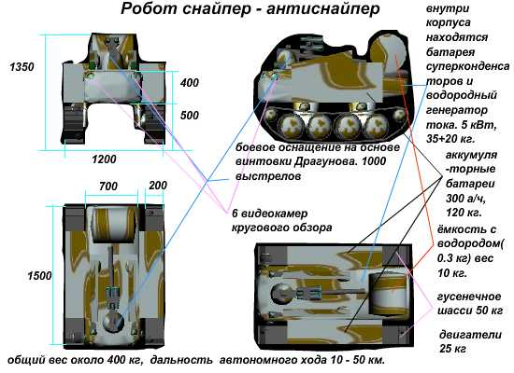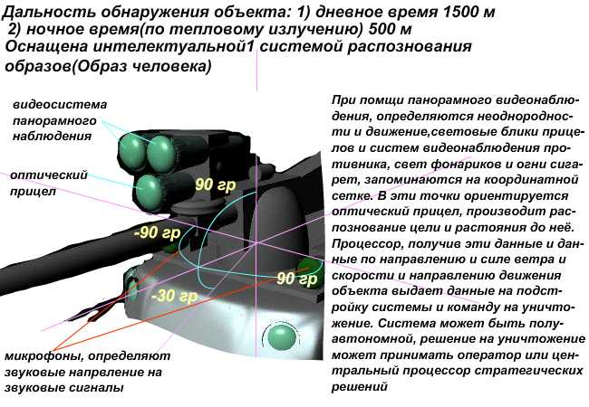
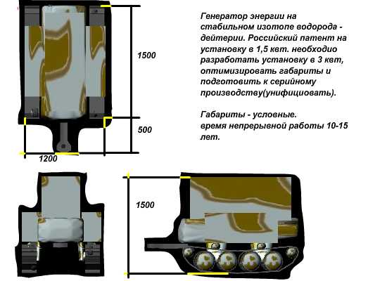
Коммерческие продукты и технологии которые мы рассчитываем получить(в месте с основным продуктом – боевым роботом) :
- Генератор энергии на водороде(электрогенератор). Применение – робототехника, автотранспорт, бытовая техника(для дома).
- Аккумуляторы (Ионн – литиевые, а так же их модификация и аналоги). Основное назначение – аккумулятор энергии. Применение – робототехника, автотранспорт, бытовая техника.
- Солнечные батареи. (Инновационная конструкция и технология производства).
- Искусственный интеллект (процессорная система с программным обеспечением)
- Ассортимент электромеханических устройств. Необходимых для робототехники компонентов в России не производится. Могут так же применяться в промышленности и быту.
- Помехоустойчивые, цифровые системы передачи данных(земля – земля, и земля – космос). Большого коммерческого потенциала не имеет, но является очень сложной и необходимой для робототехники.
- Системы видеонаблюдения высокой четкости и цифровой обработки изображений(начальный интеллект). Огромнейшее значение для робототехники, Применения в любых интеллектуальных системах, связанных с распознаванием изображений.
- Металлы с встроенной в структуру системой наноуглеродных трубок.
- Биоматериалы
- Генераторы использующие энергию земли(нано)
- Развития наноэлектроники и продолжение развития микроэлектроники(чипы).
- Генератор тока с использованием холодного ядерного синтеза.
- Ряд научных исследований , которые разглашению не подлежат….(антивещество, «микротермоядерные реакторы», необъяснимые с точки зрения современной науки, но зарегистрированные явления … и т.д.)

Возврат денег и прибыль. Все будет зависеть от интеллектуальных возможностей наших будущих сотрудников , ограничений нет, мир роботизируется, не в далеком будущем нас ждет кибернетическая война…

Мы построим мощную Научно-производственную корпорацию в сфере высоких технологий. Для работы в корпорации предусмотрено приглашать и ученых из любых стран Мира.

Проведен анализ состояния рынка исследований и разработок - ознакомиться можно на http://oknaremmon.narod.ru/vak1.htm

Сводные данные характеристик стартового образца боевого робота – снайпера.
*Относительная самостоятельность(автономность), оснащен искусственным интеллектом – робот принимает самостоятельные тактические решения настоящего времени. Стратегические решения, включая решение на уничтожение, принимает человек – оператор.
*Оснащен системой спутниковой навигации и связи, а так же системой радиосвязи ближнего радиуса действия, для связи с другими роботами.
*Оснащен системой защиты от электромагнитного оружия.
*Энергетическая система боевого робота позволяет в течении 10 лет работать непрерывно без технического обслуживания .
*Боезапас - 1000 патронов.
*Оснащен снайперской винтовкой Драгунова
*Дальность обнаружения в дневное время 1500 м, в ночное время 500 м
*Конструкция робота позволяет модернизировать его полностью либо каждый узел отдельно, без конструктивных изменений остальных узлов. Узлы унифицированы и взаимозаменяемы.
*габаритные размеры[mm]: ширина – 1200 , высота – 1350 (высота мобильного генератора – 1500), длина – 1500, длина стыкующего узла робота-стрелка с роботом- генератором – 500.
*Вес 400 кг.
*Скорость хода 3-5 км/ч.
Предполагаемая себестоимость серийного образца 300 тыс $, может быть снижена до стоимости некоторых импортных компонентов, производство которых мы в ближайшее время наладить не сможем, плюс налоги(надеюсь льготные) – не выше 10-15 тыс$. Цена американского робота – снайпера без электростанции и работающего в присутствии оператора – 180 тыс$.

Email: a70bvek@mail.ru Тел: +7 940 9258554
Сайт http://oknaremmon.narod.ru/invest.htm

Ильин Олег Сергеевич , 1964 года рождения, 2001-2007гг директор Института новейшей физики в Абхазии, гражданство России - инженер и ученый, в данном проекте прошу меня рассматривать как менеджера, который в той или иной мере разбирается во всех необходимых для разработки боевых роботов областях науки и техники.
Приложение
Бизнес план ….(на 2 года)
Фонд заработной платы … 100 человек … 3.5 млн. долл.
Конструкторский отдел (разработка и изготовление шасси) – 1 млн. долл.
Предполагается задействовать 20 специалистов.
Разработки как самостоятельные товары (основные):
Электродвигатели
Датчики

Отдел разработки искусственного интеллекта (аппаратное решение и программное обеспечение) …………………………………………………………………………………….. – 1 млн. долл.
Предполагается задействовать 5 специалистов.
Разработки как самостоятельные товары(основные):
Универсальная процессорная система с программным обеспечением.

Отдел разработки источников автономного питания ………. – 1 млн. долл.
Предполагается задействовать 40 ученых
Разработки как самостоятельные товары(основные):
Аккумуляторные батареи
Солнечные батареи
Электрогенератор на водороде
Генератор тока с использованием ядерного синтеза.

Отдел радиоэлектроники и передачи данных ……………………. – 1 млн. долл.
Предполагается задействовать 5 специалистов.
Разработки как самостоятельные товары(основные):
Помехоустойчивые, цифровые системы передачи данных(земля – земля, и земля – космос)
Закладка основ микроэлектроники(разработка и производство чипов)
Разработка решений защиты от электромагнитного оружия

Отдел разработки оптических систем ………………………………….. – 1 млн. долл.
Предполагается задействовать 5 специалистов.
Разработки как самостоятельные товары(основные):
Система видеонаблюдения высокой четкости
Электрооптические системы
«Умная» оптика – система с встроенным видеопроцессором.

Отдел разработки новых материалов …………………………………. –0.5 млн. долл.
Предполагается задействовать 5 специалистов.
Разработки как самостоятельные товары(основные):
Углеродные нанотрубки в структуре материалов

Все остальные расходы. Формирование остальных отделов (10 специалистов). ………………………………………………………………………………………..– 1 млн.
Проектирование жилья: 1) - 100 домов(5 комнатные по 200 кв м) 2) - 200 квартир(4 комнаты по 160 кв.м) 3) - 200 квартир (4 комнаты по 120 кв.м).
Проектирование социальной инфраструктуры;
Проектирование сборочного цеха с научными лабораториями.
Проектирование сельхоз производства и переработки .
Итого ……………………… .. .. . …………………………………………………………… 10 млн. долл.
Закупка необходимого оборудования …………………………………………………….10 млн. долл.
Строительство жилья и сборочного цеха с научными лабораториями …. 90 млн. долл.
Общий объем инвестиций в сельское хозяйство и инфраструктуру составит 250 млн. долл.
Наименование | Ед.измерения | Объём потребления (в среднем на 50 000 чел в егод
Наименование | Ед.измерения | трудоспособное население
Хлебные продукты (хлеб и макаронные изделия в пересчёте на муку; мука, крупы, бобовые) | тн | 10 000 5 000 га 40 чел 300 млн руб
Картофель | тн | 7 500 2 000 га 20 чел 150 млн руб
Овощи и бахчевые(теплица) | тн | 10 000 40 га 100 чел 240 млн руб
Фрукты свежие | тн | 5 000
Сахар и кондитерские изделия в пересчете на сахар | тн | 1 250
Мясопродукты(птица)  Мясо(свинина)  Мясо (Кролиководство) | Тн  тн | 2 500 5 000 га 200 чел 360 млн. руб  4 000 5 000 га 200 чел 270 млн руб
Рыбопродукты | тн | 2 500
Молоко и молокопродукты в пересчёте на молоко | тн | 15 000
Яйца | Тыс. штук | 20 000 (57 0000) единое произв
Масла растительные, маргарин и другие жиры | тн | 1 000
Прочие продукты (соль, чай, специи)  итого | Тн | 250

План график работ
по месяцам | 1 | 2 | 3 | 4 | 5 | 6 | 7 | 8 | 9 | 10 | 11 | 12 | 13 | 14 | 15 | 16 | 17 | 18 | 19 | 20 | 21 | 22 | 23 | 24
виды работ
заключение договоров со специалистами | х
проектирование социальной и научно производственной сферы, а так же производственной сферы, сельского хозяйства. | х | х | х | х | х | х
выполнение договоров |  | х | х | х | х | х | х | х | х | х | х | х
нанимаем консультантов по связи с МинОбороны и пограничных войск |  |  |  |  |  | х
изготовка изделия на основе консультаций и представление заказчику для получения финансирования по проекту (будут представлены и стартовые образцы роботов) |  |  |  |  |  |  | х | х | х | х | х | х | х | х | х | х | х | х | х | х | х | х
получение финансирования производства |  |  |  |  |  |  |  |  |  |  |  |  |  |  |  |  |  |  |  |  |  |  | х | х
основные инвестиции -
социальная инфраструктура |  |  |  |  |  |  | х | х | х | х | х | х | х | х | х | х | х | х | х | х | х | х
сборочный цех |  |  |  |  |  |  | х | х | х | х | х | х | х | х | х | х | х | х | х | х | х | х
приобретение средств производства |  |  |  |  |  |  |  |  |  |  |  |  |  |  |  |  |  |  |  |  |  |  | х | х
сельское хозяйство и переработка(на 50 000 чел) |  |  |  |  |  |  | х | х | х | х | х | х | х | х | х | х | х | х | х | х | х | х

